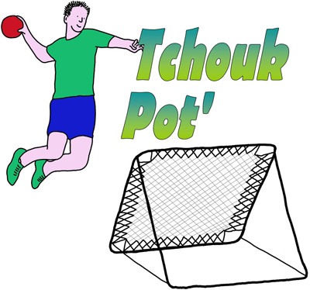
SPORTS – LOISIRS – CULTURE
Mairie
01190 Pont-de-Vaux
tchoukball@ouvaton.org

BULLETIN D’INSCRIPTION

TCHOUKBALL

Tous les mercredis à partir du 8 septembre (sauf pause hivernale)
Toutes les dates sur le site : www.tchoukball.ouvaton.org

Enfants de 8 à 14 ans : de 17h30 à 19h
Adolescents et adultes : à partir de 19h

Nom : ……………………….………. Prénom : ……………….……….
Date de naissance : ………………….

Adresse : ……………….……….……………….……….

Téléphone : ……………….……….
Adresse électronique (écrire lisiblement): …………………………………………….……….

Adhésion à SLC :
- 13 € (moins de 16 ans)
- 21 € adultes
+ Inscription TCHOUKBALL 2010-2011 : 15 euros

Un certificat médical indiquant qu’il n’y a pas de contre-indication à un sport collectif est nécessaire.

